公租房政策有疑问？问答明白纸讲清楚

一、获得申请公租房保障资格需要什么条件？
1.符合规定条件的城镇低保住房困难家庭、城镇低收入住房困难家庭、城镇中等偏下收入住房困难家庭（注：户籍所在地为XX社区）；
2.退役军人、归侨子女、教育系统、卫生系统、三孩家庭（2023年6月6日之后）及计生特殊家庭低收入或中等偏下收入住房困难家庭（注：不受户籍限制）；
3.低收入或中等偏下收入的环卫工人、公交司机住房困难家庭（注：不受户籍限制）；
4.有住房困难、临时用工、短期住房需求的机关事业单位、企业（注：不受户籍限制）。
二、户籍是农村的是否可以租赁公租房？
在优先保障我县城镇低保、低收入、中等偏下收入住房困难家庭应保尽保的基础上，将在我县稳定就业生活且住房困难（在我县无住房或家庭人均居住面积小于20㎡）的农业转移人口、新市民、青年人纳入公租房保障范围，租赁期限不超过1年，租赁期限满后，在房源充足的情况下可续租。
三、户型配置标准是什么？
家庭成员为夫妻2人或单身的，配置一室户住房；其他符合条件的家庭，配置二室户住房。
四、住房困难家庭的认定标准是什么？
按照家庭人均住房建筑面积低于20平方米（含20平方米）确定。
五、低保、城镇低收入家庭保障面积标准是多少？
公共租赁住房保障面积标准：按申请家庭成员在保障范围内的人数确定，1人户按20平方米，2人户按30平方米、3人户按40平方米，4人以上户按50平方米认定。
六、租金怎么收取
1.低保住房困难家庭：保障面积标准范围内予以免除，超出保障面积部分按4元/平方米·月缴纳。例：张三租赁公租房面积为30平方米，为低保家庭（保障面积20平方米），即每月需缴纳租金为（30-20）*4=40元。
2.低收入住房困难家庭：保障面积标准范围内按1.6元/平方米·月缴纳，超出保障面积部分按4元/平方米·月缴纳。例：张三租赁公租房面积50平方米，为低收入家庭（保障面积30平方米），即每月需缴纳租金为30*1.6+（50-30）*4=128元。
3.中等偏下收入住房困难家庭：按租住房屋市场租金标准的60%缴纳。例：张三为租住裕民家园小区公租房面积50平方米，为中等偏下收入家庭，该小区市场租金标准为9.75元/平方米·月，即每月需缴纳租金为50*9.75*0.6=292.5元。
4.机关事业单位、企业整租：按租赁小区市场租金标准90%缴纳。
5.其他住房困难家庭：按租赁小区市场租金标准100%缴纳。
七、如何申请公租房
1.申报主体。①家庭。申请公共租赁住房保障应以家庭为单位，申请人由户主或其他具有完全民事行为能力的家庭成员作为申请人，申请人及其家庭成员应具有法定的赡养、抚养、扶养或收养关系，且共同生活的人员。申请人已婚的，其配偶和未成年子女必须共同申请，不限户籍，其他共同申请人受户籍限制。②机关企事业单位。以机关企事业单位为申请主体。
2.申请流程
（1）家庭申请
①通过“福建省网上办事大厅”申请
网址：https://zwfw.fujian.gov.cn/
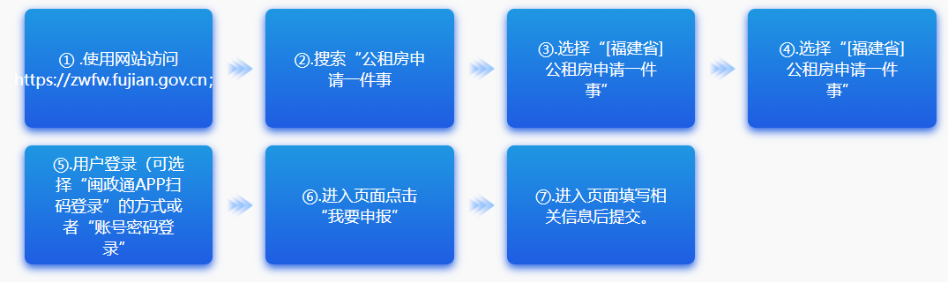

②通过“闽政通APP”申请
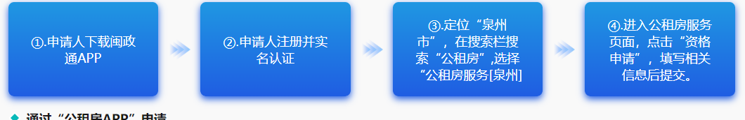

③线下申请
申请人持本人及家庭成员身份证、户口簿、婚姻状况证明等相关材料原件（核原件收复印件）到户籍所在地乡镇人民政府提出公租房实物配租申请。
（2）机关企事业单位。由机关事业单位或企业统一收集内部员工申请资料向运营管理单位提交相关报名材料（营业执照、纳税证明等）集中申请。
八、申请公租房资格审核要多久？
标准化流程包括申请受理、多部门联审、住建部门汇总认定、配租4个环节，总办理时限不得超过60个工作日（含5个公示日），具体如下：
1.申请受理环节：由乡镇负责申请受理，办理时限不得超过5个工作日；
2.多部门联审环节：实行乡镇审查，住建、民政及其他有关部门核查并联审核机制，办理时限不得超过37个工作日，其中乡镇审查及异议处理时限不得超过20个工作日（含5个公示日）。
3.住建部门汇总认定环节：由住建部门汇总乡镇及多部门联审结果出具审核意见、公示、结果认定等节点组成，办理时限不得超过18个工作日（含5个公示日）。
4.配租环节：经住建部门汇总认定符合公租房保障资格的，进入待配租（轮候）阶段，由住建部门结合实际组织开展实物配租。
九、承租公共租赁住房有什么使用要求？
承租人应按照合同约定，合理使用公共租赁住房，只能将房屋用于自住，不得转租、闲置、出借或从事其他经营活动，不得改变房屋结构和装修现状，若造成损失的应承担相应违约责任。同时应按时缴纳租金、物业管理费、水、电、气等费用，如不按时缴纳并经催缴无效的，按租赁合同约定执行。
十、按照公租房使用规定和合同约定，应当腾退公租房的有哪些情形？
1.合同到期，经审核不再符合公租房保障条件的；2.连续6个月以上无正当理由拖欠租金，经催缴仍不缴纳；3.租赁期内，通过购买、受赠、继承、婚姻状况变化等方式获得其他住房的，或申请人其共同申请人/共同居住成员经济状况、人数发生变化等情形导致不再符合公共租赁住房配租条件的；4.出借、转租或者擅自调换所承租公共租赁住房的，改变所承租公共租赁住房用途的或者利用承租房屋从事经营活动的，发现存在危害人身、财产和房屋安全行为，拒不改正的；5.擅自装修或者改变房屋结构、破坏所承租公共租赁住房，拒不恢复原状或进行赔偿；6.在公共租赁住房内从事违法活动的；7.未如实申报家庭收入、家庭人口或住房状况，骗取公共租赁住房租住资格的。

